Vitamine C

Vitamine C of ascorbinezuur is de bekendste vitamine. Vitamine C heeft een functie als antioxidant in het lichaam en is nodig voor de vorming van bindweefsel, de opname van ijzer en het in stand houden van de weerstand. Je hebt Vitamine C nodig voor een goede weerstand en voor voldoende energie.

Vitamine C zit in fruit, groente en aardappelen, met name in koolsoorten, citrusfruit, kiwi’s, bessen en aardbeien. Om vitamine C zoveel mogelijk te behouden, is het belangrijk om groente in weinig water te koken, en niet langer dan nodig is.

Bij een tekort kan verminderde weerstand, vertraagde wondgenezing en uiteindelijk scheurbuik ontstaan. Een teveel aan vitamine C kan leiden tot darmklachten of diarree.

Vitamine C heeft een antioxidantfunctie en beschermt daardoor de lichaamcellen tegen oxidatieve schade. Oxidatieve schade ontstaat als gevolg van blootstelling aan vrije radicalen. Vitamine C is onder meer nodig voor de vorming van bindweefsel, de opname van ijzer en het in stand houden van de weerstand.

Vitamine C zit in fruit, groente en aardappelen, met name in koolsoorten, citrusfruit, kiwi's, bessen en aardbeien. Vitamine C of ascorbinezuur is veruit de bekendste vitamine. Al in de 16e eeuw wisten zeelieden dat citrusvruchten en verse groente scheurbuik konden voorkomen. Pas veel later werd bekend dat deze ziekte verband hield met een ernstig tekort aan vitamine C.

**Te weinig vitamine C**

Bij een langdurig ernstig tekort kan verminderde weerstand, vertraagde wondgenezing en uiteindelijk scheurbuik ontstaan. De verschijnselen zijn tandvleesbloedingen, onderhuidse en inwendige bloedingen.

**Te veel vitamine C**

Een teveel aan vitamine C kan schadelijk zijn, hoewel het overschot wordt uitgeplast. Meer dan 2 gram vitamine C per dag kan leiden tot darmklachten of diarree en een verhoogde uitscheiding van oxaalzuur met de urine.

**Naam**

De chemische naam voor de natuurlijke vorm van vitamine C in eten en drinken is L-ascorbinezuur. Op het etiket van voedingsmiddelen kan vitamine C ook vermeld staan als E-300 of E-301 (natriumascorbaat) wanneer het als additief is toegevoegd voor de conservering (antioxidant).

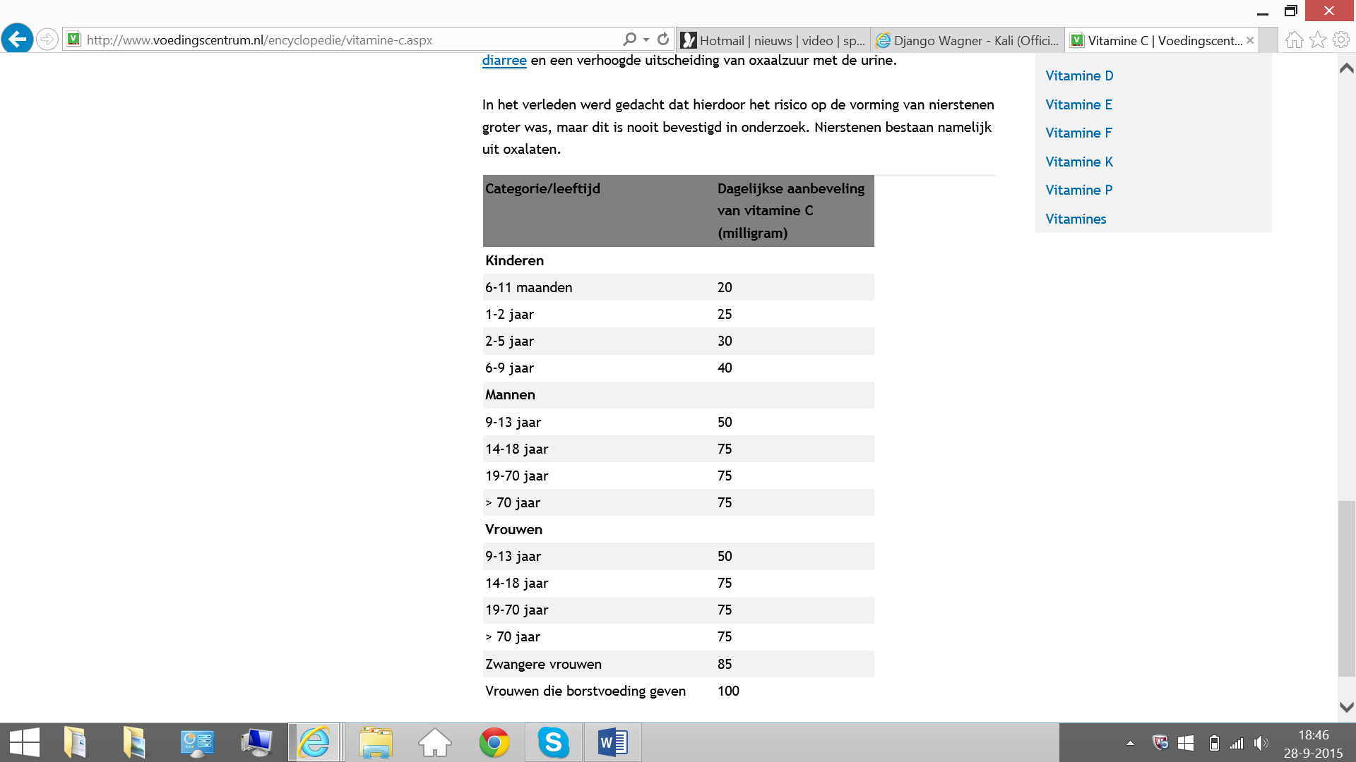

Tim van der Heijden  
Emma Vrinten